**Лабораторна робота 2 Елементи теорії кілець**

**Задача 1.** Перевірити, чи є кільцем

1. множина  матриць.
2. множина  матриць.
3. множина  матриць.
4. множина  матриць.

**Задача 2 .** Перевірити, чи є кільцем

1. множина всіх квадратних матриць *п*-го порядку з дійсними елементами.
2. множина всіх квадратних матриць *п*-го порядку з раціональними елементами.
3. Множина всіх квадратних матриць *п*-го порядку з цілими елементами.
4. множина всіх квадратних матриць *п*-го порядку з комплексними елементами.

***У разі позитивної відповіді з’ясувати, які з додаткових аксіом виконуються.***

**Задача 3.** Знайти всі підкільця кільця  для непарних варіантів і  для парних варіантів.

**Задача 4. (7.2 – 1 варіант, 7.3 – 2 варіант, 7.4 – 3 варіант)**

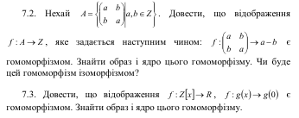

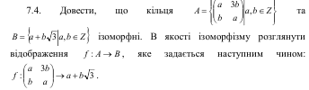

**Приклад розв’язання задачі 4.**



